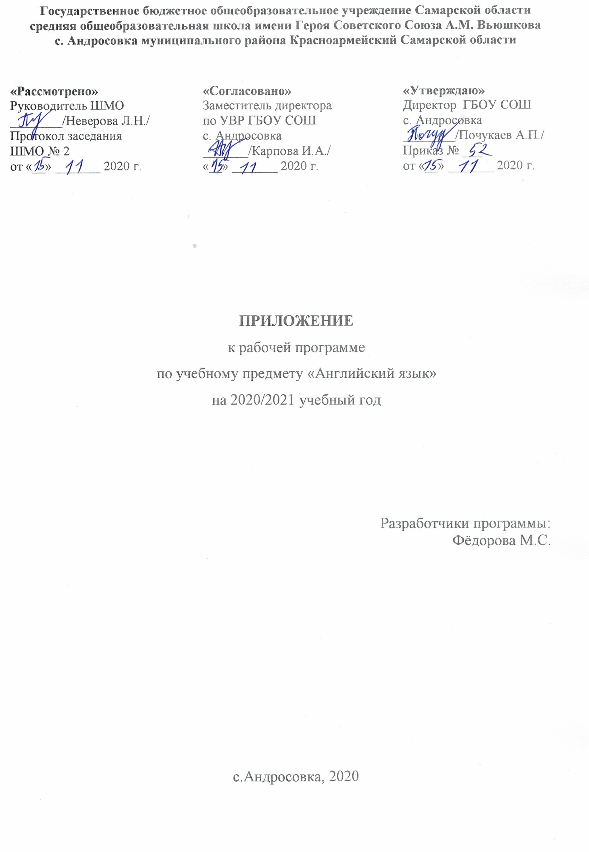 Приложение к рабочей программе по учебному предмету «Английский язык» на уровне основного общего образования на 2020-2021 учебный год
Настоящее приложение разработано на основании «Методических рекомендаций по организации образовательного процесса общеобразовательных организаций на уровне основного общего образования на основе результатов Всероссийских проверочных работ, проведенных в сентябре-октябре 2020 г.» (Письмо Минросвещения России № ВБ - 2141/03 от 19.11.202 г. «О методических рекомендациях»), анализа ВПР по английскому языку учителя английского языка Терёхина Г.Н.
Настоящее приложение разработано в целях формирования и развития несформированных умений и видов деятельности, характеризующих достижение планируемых результатов освоения ООП начального общего и/или основного общего образования, выявленных в ходе проведения Всероссийских проверочных работ по данному предмету в сентябре-октябре 2020 г.
Календарно-тематическое планирование |  |  | Дополнение к КТП
№ урока | Дата урока | Тема урока | Коррекция  по результатам ВПР
8 класс
27 | 16.11.2020 г. | Виды развлечений | Осмысленное чтение текста вслух
29 | 19.11.2020 г. | Театр | Говорение: монологическое высказывание на основе плана и визуальной информации
30 | 23.11.2020 г. | Искусство. История развлечений | Навыки оперирования языковыми средствами в коммуникативно-значимом контексте: грамматические формы
34 | 1.12.2020 г. | Большой театр | Говорение: монологическое высказывание на основе плана и визуальной информации
35 | 3.12.2020 г. | Поход в театр | Навыки оперирования языковыми средствами в коммуникативно-значимом контексте: лексические единицы
38 | 11.12.2020 г. | Английский театр | Аудирование с пониманием запрашиваемой информации в прослушанном тексте
40 | 15.12.2020 г. | Тврчество Шекспира | Осмысленное чтение текста вслух

